臺北市立大同高級中學106學年度第一學期教學研究會
高中部【 國文__科】 【第 五 次】會議紀錄
會議時間 | 106年11月23日 星期四  13時10分至15時00分 | 會議地點 | 4樓207教室及  生涯教室
會議主席 | 李麗敏 | 會議記錄 | 趙曼茹
出席人員 | 如簽到表所列
會議內容
〈赤壁賦〉觀課及議課
一、曉恬老師公開授課
二、
（一）公開授課及議課說明
日期 | 106年11月23日 星期四
地點 | 4樓207教室及生涯教室
時間 | 13:10-15:10
授課教師 | 劉曉恬老師
授課班級 | 207班
授課主題 | 〈赤壁賦〉

（二）流程
時間 | 活動摘要 | 負責人
13:10-14:00 | 教學演示：翰林版國文第三冊第十課〈赤壁賦〉 | 演示者：劉曉恬老師
14:00-14:10 | 休息、討論
14:10-15:00 | 演示後座談——議課 | 主持人：李麗敏老師

三、觀課回饋記錄
（一）高三老師回饋：
1、觀課心得：
（1）課堂氣氛活絡，學生反應相當熱情，願意投入教學情境。
（2）說課教師說課流暢，態度輕鬆自然，與學生互動佳。
（3）內容引例生活化，能引起學生共鳴。
（4）老師活潑有活力，帶領課程時能深入淺出。
2、觀課建議：
（1）題問部分可再設計：由訊息檢索至較抽象的思考（變與不變的差異）
（2）學生回答或報告後，可適時為其總結，提取重點並予以回饋。
（3）下課前幾分鐘建議為前述課文總結，不要再往下上新概念，會較有完整性。
（4）課文的主軸呈現可更清楚，建議可調整順序或稍加修改。

（二）高二老師回饋：
1、觀課心得：
（1）教學氛圍活潑靈變，師生互動良好。
（2）教師擅於援引，詩句、作文、生活經驗等適時融入。
（3）板書及分組討論皆能輔助掌握課本文意重點。
（4）善用小問答增加學習效果。
2、觀課建議：
（1）板書文字略低，部分錯雜，可稍作梳理。
（2）在哲理思辨過程中，老師可適時提供例子或引導，協助產生更多思考的可能性。
（3）學生討論發表後，教師可總結，增加深度。
（4）分組討論時，若人數過多，較不易參與討論。

（三）高一老師回饋：
1、觀課心得：
（1）師生頗能互動，整體授課氛圍良好。
（2）班經（週記）和教學（國文課）結合，資料補充豐富。
（3）舉例能切合學生生活經驗。
（4）課堂氣氛活潑熱鬧，能掌握課堂。
2、觀課建議：
（1）分組人數4-6人方便討論。
（2）回答問題（學生）要控制時間、秩序。
（3）授課脈絡要明確、補充別的要拉回課本本質（文本）。（補充太多）
（4）授課時間要掌控，課尾要留時間總結重點摘要。
（5）掌握學生學習狀況，是否理解。
（6）要有深層的推論，並給學生正確的觀念。
（7）板書不要重複壓寫，會模糊。

（四）校長回饋：
1、觀課心得：
（1）課堂互動良好，師生關係佳。
2、觀課建議：
（1）在課堂中宜加強課文結構性，使課文陳述更完整。
（2）帶領學生做小組活動時，建議可使用小白板使各組先寫好，以便節省書寫時間，直接將成果貼在黑板上呈現。
（3）佳句補充甚為豐富，稍喧賓奪主。
（4）部分師生對話內容可再斟酌。
（5）建議可在課堂結束前抽問學生是否了解今日學習內容。

（五）主席回饋：
曉恬這一次的公開授課，老師們都給予她高度的肯定，也給予她中肯的建議及回饋。她能循序漸進，清晰呈現教材內容，協助學生習學重要概念，而且能適時的援引相關詩句。此外，她能運用適切的教學方法，引導學生去思考、討論。所以，不管在教材內容的掌握，或者是分組討論的實施，都能引發與維持學生學習動機，且能連結學生的新舊知能或生活經驗。我想這一次的教學觀摩，曉恬做了不一樣的示範，算是非常成功的。感謝校長、主任百忙中來蒞臨指導，也感謝全體國文老師熱情的參與，我們的會議就進行到這裡，散會。

四、會議照片：
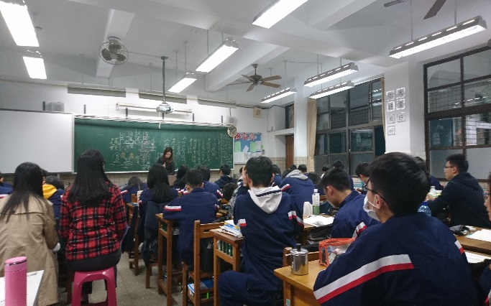 | 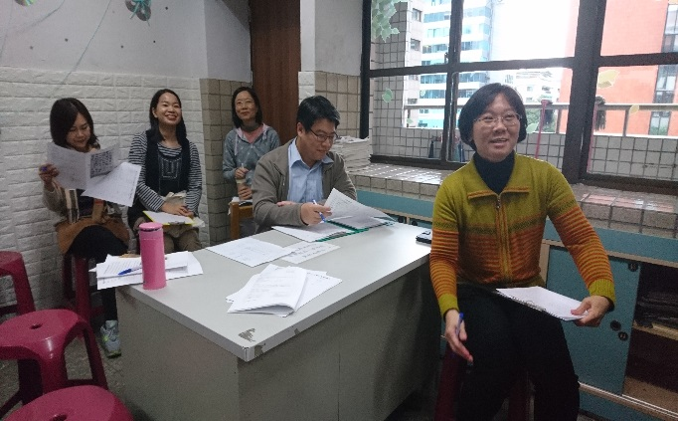
劉曉恬老師公開授課 | 校長與主任觀課
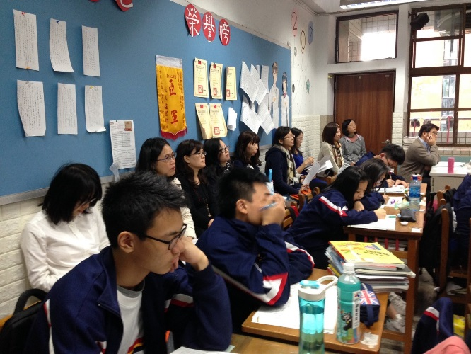 | 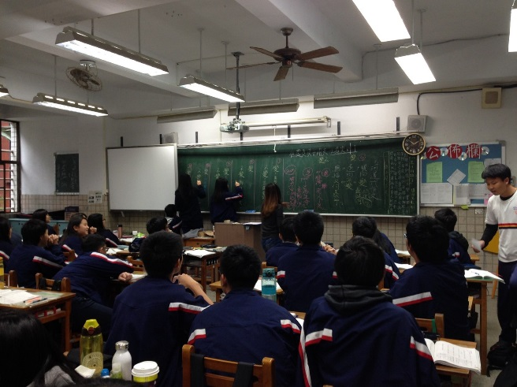
教師群觀課 | 學生上台分享分組討論之成果
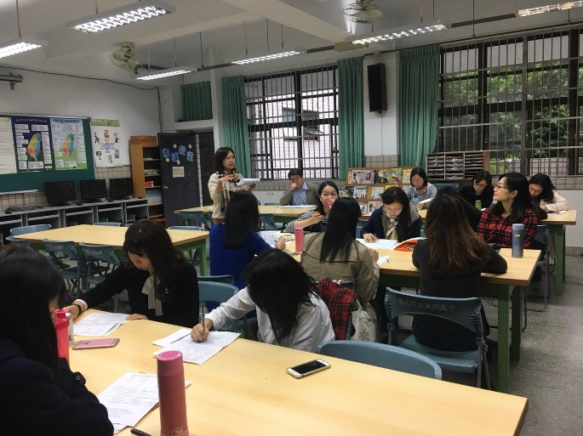 | 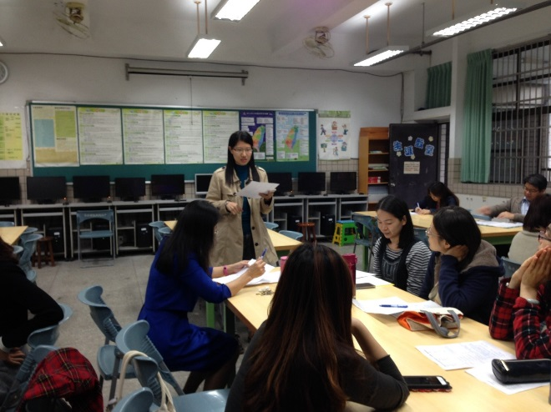
高三教師代表分享觀課心得 | 高二教師代表分享觀課心得
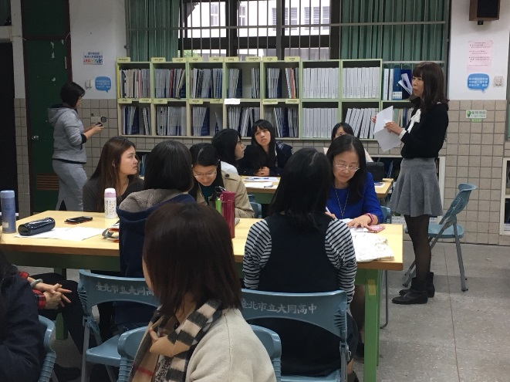 | 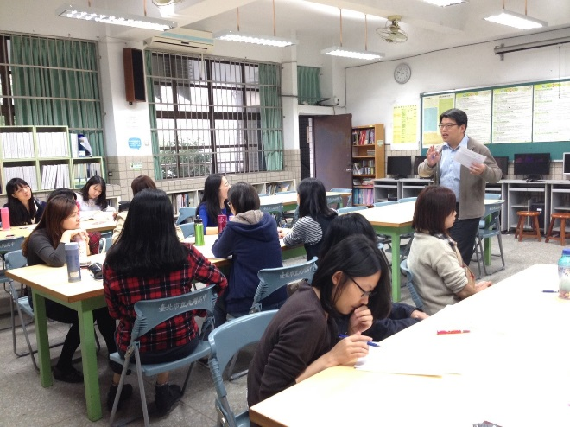
高一教師代表分享觀課心得 | 校長分享觀課心得

召集人 | 教學/教務組長 | 教務主任 | 校長

